Dalekohledy, ponorka a drony

Pracovní list je určen pro žáky/žákyně 2. stupně ZŠ. Vypracováním pracovního listu si připomenou význam tří technických vynálezů. Mohou porovnat, jak vypadaly i k čemu se používaly v době, kdy vznikly, s jejich současnou podobou a využitím. Je vhodné, aby při vypracování žáci/žákyně používali pomůcky dle vlastního uvážení.
Dalekohledy
Ponorka
Drony

________________________________________________________
- Kdo a kdy si nechal patentovat první dalekohled?
………………………………………………………………………………………………………………………………………………………………………………………………………………………………………..
- Uveďte příklad objevů, které pomocí dalekohledu učinil Galileo Galilei.
…………………………………………………………………………………………………………………………………………………………………………………………………………………………………………………………………………………………………………………………………………………………….
- Co je u dalekohledu okulár a objektiv. Jakou mají funkci?
- okulár:
…………………………………………………………………………………………………………………………………………………………………………………………………………………………………………
- objektiv:
…………………………………………………………………………………………………………………………………………………………………………………………………………………………………………
- Jaké dva základní typy dalekohledů se v dnešní době použávají? Jak se konstrukčně liší?
………………………………………………………………………………………………………………………………………………………………………………………………………………………………………………………………………………………………………………………………………………………………………………………………………………………………………………………………………………………………………………………………………………………………………………………………………………………………………………………………………………………………………………………………......................................................................................................................................................
- Kde je v České republice umístěn největší dalekohled? Jak velký je průměr jeho zrcadla?
…………………………………………………………………………………………………………………………………………………………………………………………………………………………………………………………………………………………………………………………………………………………….
- Na jakém principu fungují ponorky?
………………………………………………………………………………………………………………………………………………………………………………………………………………………………………………………………………………………………………………………………………………………………
- Kdo a kdy sestrojil první funkční ponorku?
…………………………………………………………………………………………………………………………………………………………………………………………………………………………………………………………………………………………………………………………………………………………………………………………………………………………………………………………………………………..
- Jak se vyvíjel pohon ponorek?
…………………………………………………………………………………………………………………………………………………………………………………………………………………………………………………………………………………………………………………………………………………………………………………………………………………………………………………………………………………….
- Vyjmenujte základní konstrukční části dronu.

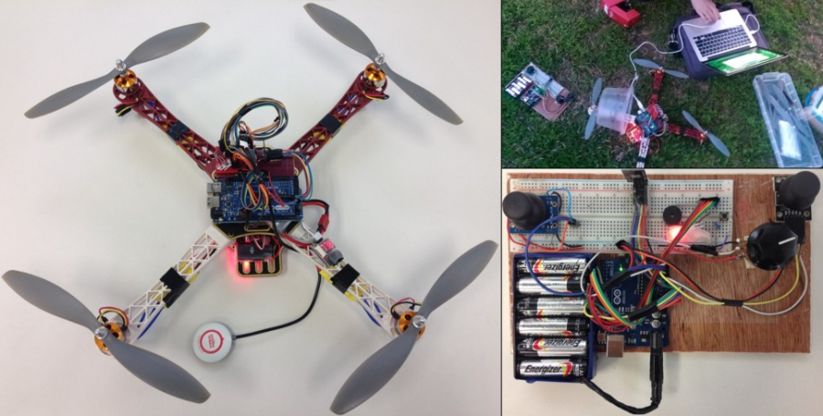
Zdroj: konstrukce dronů – Bing images
……………………………………………………………………………………………………………………………………………………………………………………………………………………………………………………………………………………………………………………………………………………………..
- Na jakém principu drony fungují?
………………………………………………………………………………………………………………………………………………………………………………………………………………………………………………………………………………………………………………………………………………………………
- Platí pro létání s drony nějaká pravidla? Co musí téměř každý pilot dronu splnit?
……………………………………………………………………………………………………………………..
…………………………………………………………………………………………………………………………………………………………………………………………………………………………………………………………………………………………………………………………………………………………………….
.
Co jsem se touto aktivitou naučil/a:
………………………………………………………………………………………………………………………………………………………………………………………………………………………………………………………………………………………………………………………………………………………………………
Autor: Jitka Pohanková
Toto dílo je licencováno pod licencí CreativeCommons [CC BY-NC 4.0]. Licenční podmínky navštivte na adrese [https://creativecommons.org/choose/?lang=cs].

OBECNÉ PŘIPOMÍNKY:
- K vytvoření mezery nepoužívejte mezerník, ale klávesu „Tab“
- Pokud měníte styl, používejte konce oddílů (průběžný konec), nikoliv klávesu Enter
- Pokud chcete začít další úkol/otázku na nové stránce, použijte konec stránky, nikoliv klávesu Enter
- Licence je vložená ve formě textového pole a je možné jej přesunout na konec dokumentu

